Министерство науки и высшего образования Российской Федерации

Федеральное государственное автономное образовательное учреждение

высшего образования

«Пермский национальный исследовательский политехнический университет» (ПНИПУ)

Электротехнический факультет

Кафедра информационных технологий и автоматизированных систем

Направление подготовки 09.03.01 «Информатика и вычислительная техника»

**Самостоятельная работа № 7.2**

**по дисциплине**

**«Основы алгоритмизации и программирования»**

**семестр** 2

Выполнил студент гр. ИВТ-21-1б

Балдин Алексей Игоревич

Проверил:

Яруллин Денис Владимирович

_____________ ____________

(оценка) (подпись)

_____________

(дата)

г. Пермь - 2021

**Цель**

Знакомство с организацией функций с переменным числом параметров.

В Си допустимы функции, у которых при компиляции не фиксируется число параметров, кроме того, может быть неизвестен и тип параметров. Количество и тип параметров становится известным только в момент вызова, когда явно задан список фактических параметров. Каждая функция с переменным числом параметров должна иметь хотя бы один обязательный параметр.

**Постановка задачи**

Решить указанную в варианте задачу, используя функции с переменным числом параметров.

Мой вариант номер 5, мне нужно сделать функцию с переменным числом параметров, так, чтобы программа вычислила значения (от 5, 10, 12) параметров по формуле:

S=a1*a2-a2*a3+a3*a4- . . . N

**Исходные данные**

Вариант 5

Написать функцию sum с переменным числом параметров, которая находит сумму чисел типа int по формуле: S=a1*a2-a2*a3+a3*a4-. . . . . Написать вызывающую функцию main, которая обращается к функции sum не менее трех раз с количеством параметров 5, 10, 12.

Таким образом объявил функцию «Funcsum», типа integer, с обязательным параметром n, и далее многоточие, означающее переменное число параметров.



Также идет работа с указателем, переменная «parametr» будет указывать на адрес переменной n.



а1, а2 – отвечают за первый и последующий член последовательности, соответственно указатель (a1) и на (a2). А в переменной (s) – хранится сумма данной последовательности.

Код программы:

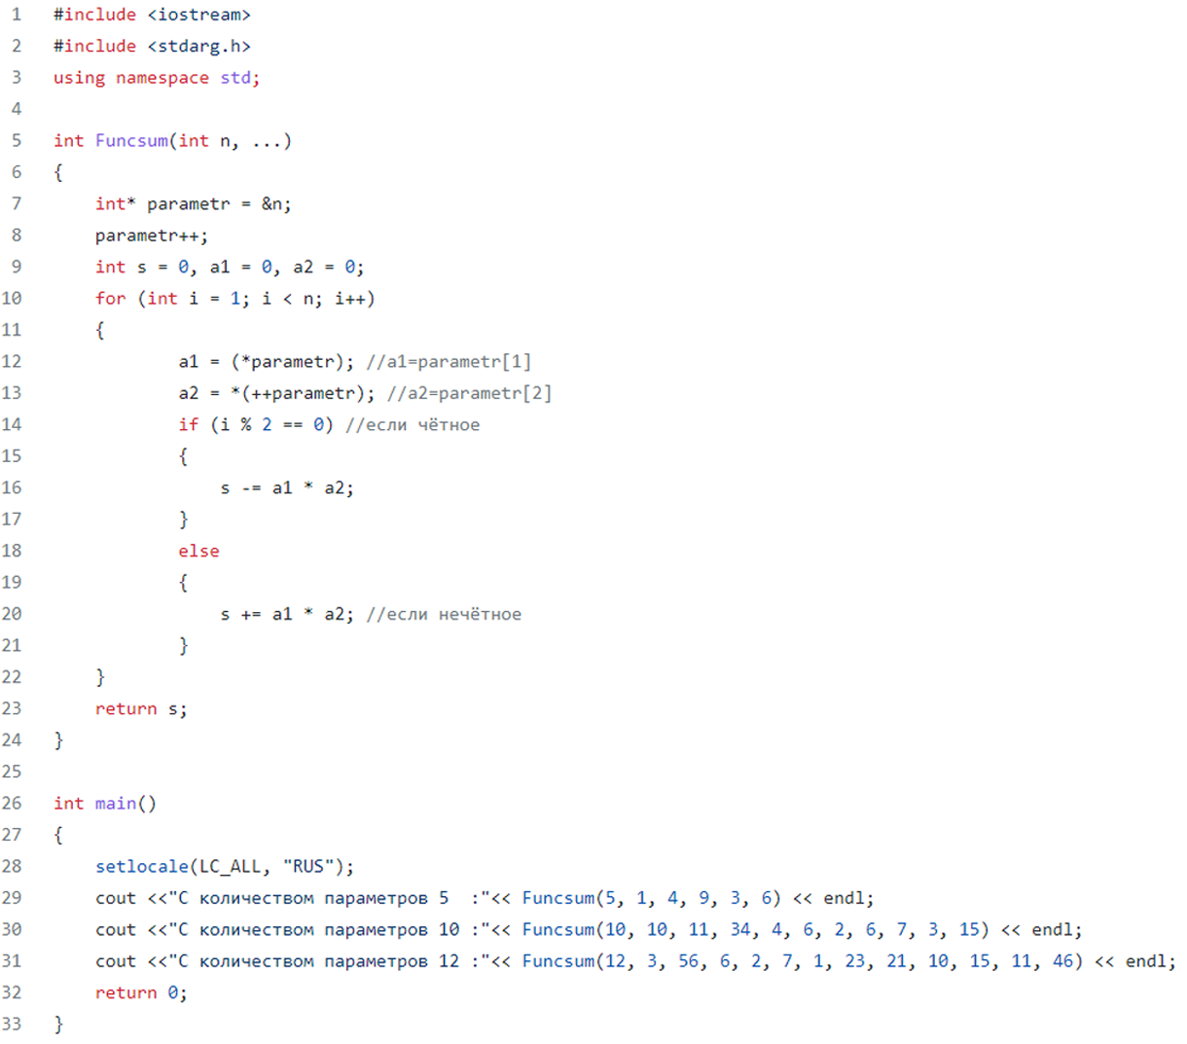

Результат программы:

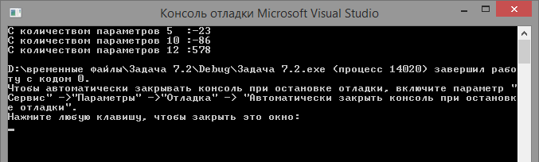

Блок-схема к задаче:

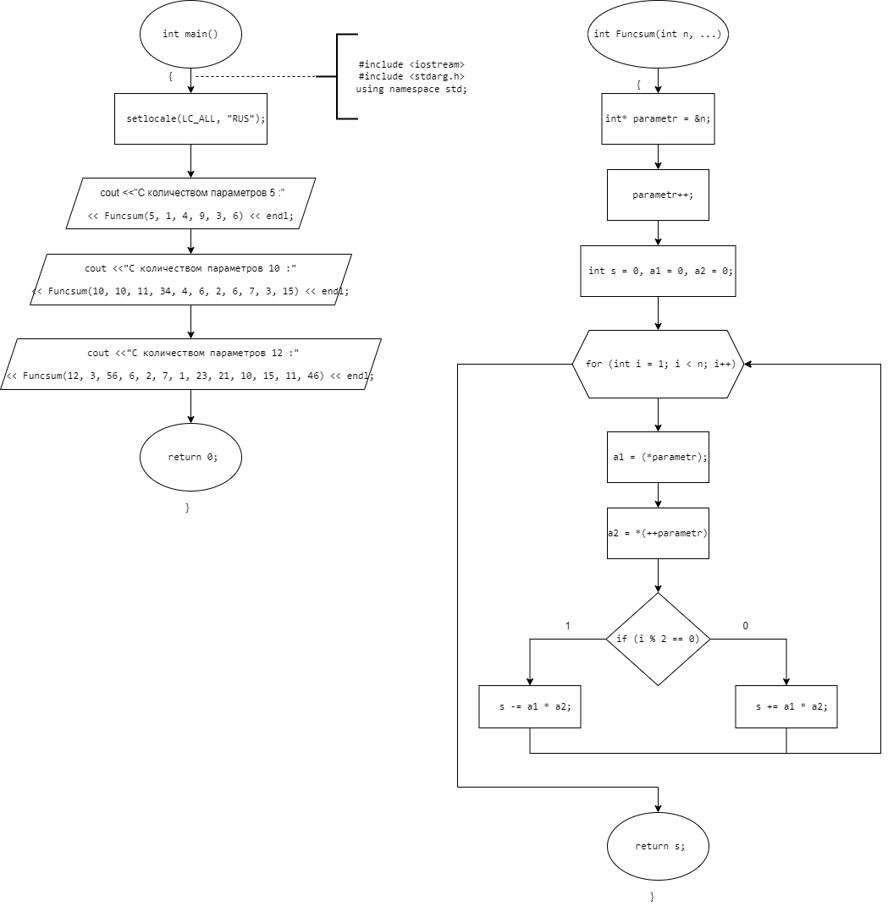

Рисунок 1

Задача выполнена – Лабораторная работа решена.